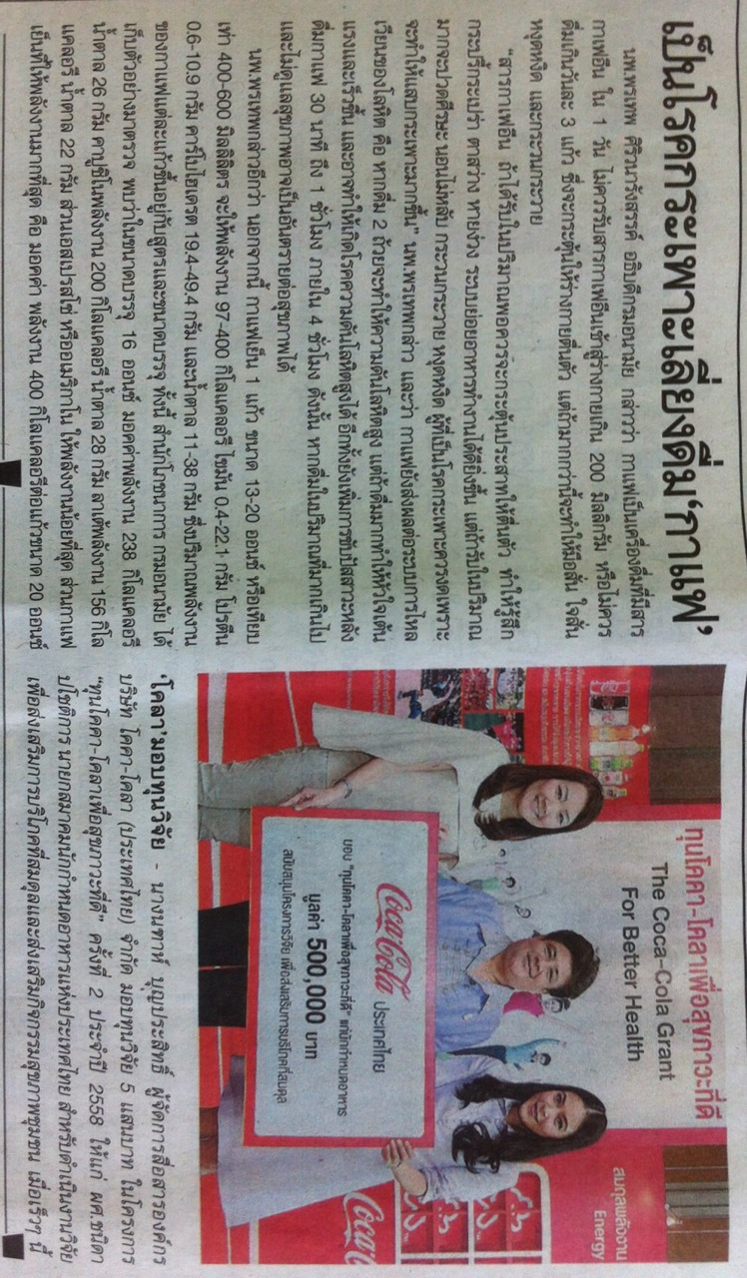

ข่าวประจำวันที่ 8 พฤษภาคม พ.ศ.2558 หน้าที่ 10

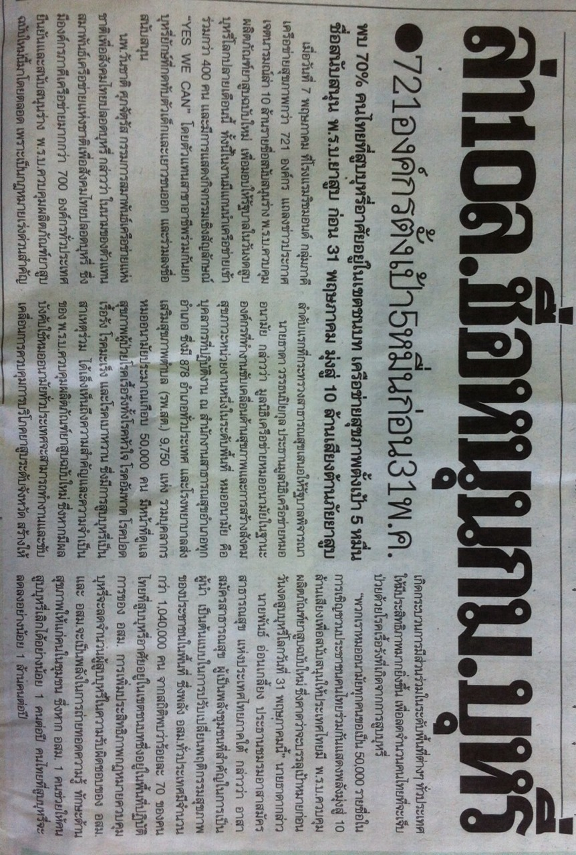
ข่าวประจำวันที่ 8 พฤษภาคม พ.ศ.2558 หน้าที่ 10

ข่าวประจำวันที่ 8 พฤษภาคม พ.ศ.2558 หน้าที่ 10

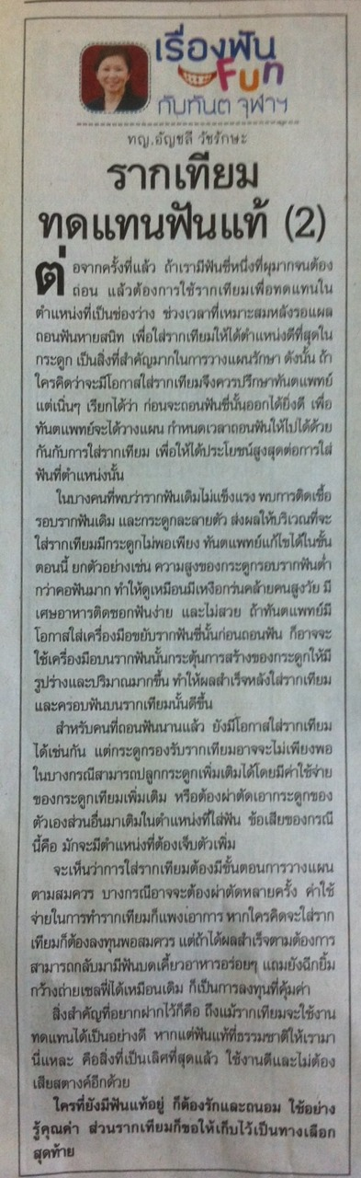
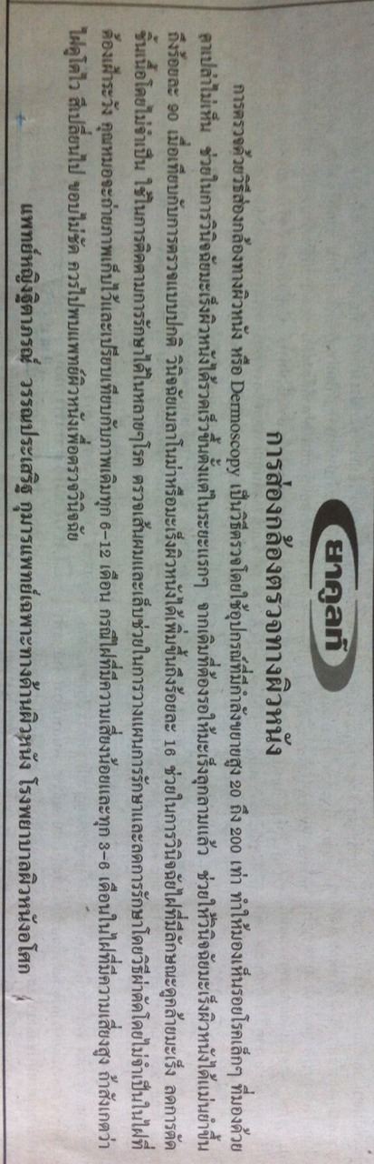

ข่าวประจำวันที่ 8 พฤษภาคม พ.ศ.2558 หน้าที่ 11

ข่าวประจำวันที่ 8 พฤษภาคม พ.ศ.2558 หน้าที่ 23
